# Degalų kainos ES ir kitų šalių rinkose 2021 m. 28 savaitę

Tarptautinės kelių transporto sąjungos (IRU) duomenimis, 2021 m. 28­­ savaitę benzinas A-95 Austrijoje pabrango 2,3 proc., Rusijoje–1,8 proc., Baltarusijoje–1,5 proc., o Norvegijoje atpigo 3,2 proc. Dyzelinas analizuojamu laikotarpiu Rusijoje pabrango 1,8 proc., Austrijoje–1,6 proc., Baltarusijoje–1,5 proc., o Norvegijoje atpigo 2,7 proc.

Per analizuojamą laikotarpį (2021 m. 26–28 savaites) benzinas A-95 Japonijoje pabrango 9,2 proc., Šveicarijoje–3,2 proc., Austrijoje–3,1 proc., o Norvegijoje atpigo 4,5 proc. Dyzelinas analizuojamu laikotarpiu Danijoje pabrango 8,8 proc., Peru–3,7 proc., Austrijoje–3,3 proc., o Norvegijoje atpigo 4,7 proc.

Degalų kainos ES ir kitų šalių rinkose 2021 m. 26–28 savaitėmis.

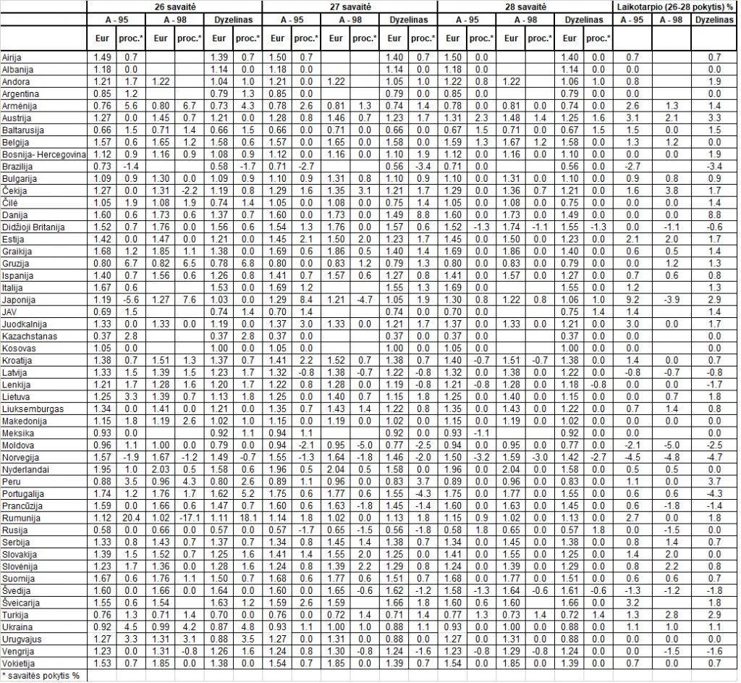

Šaltinis: IRU

*Šaltinis – ŽŪIKVC (LŽŪMPRIS)*

*Naudojant ŽUIKVC (LŽŪMPRIS) duomenis, būtina nurodyti šaltinį*